

Documentación didáctica SCE

Siemens Automation Cooperates with Education | 05/2017

Beschreibung: SIE_Logo_Layer_Petrol_RGB_A4_56mmMódulo TIA Portal 052-300

Regulador PID  
con SIMATIC S7-1500

**Paquetes de instructor SCE apropiados para esta documentación didáctica**

Controladores SIMATIC

* **SIMATIC ET 200SP Open Controller CPU 1515SP PC F y HMI RT SW**Referencia.: 6ES7677-2FA41-4AB1
* **SIMATIC ET 200SP Distributed Controller CPU 1512SP F-1 PN Safety**

Referencia.: 6ES7512-1SK00-4AB2

* **SIMATIC CPU 1516F PN/DP Safety**Referencia: 6ES7516-3FN00-4AB2
* **SIMATIC S7 CPU 1516-3 PN/DP**

Referencia.: 6ES7516-3AN00-4AB3

* **SIMATIC CPU 1512C PN con software y PM 1507**Referencia: 6ES7512-1CK00-4AB1
* **SIMATIC CPU 1512C PN con software, PM 1507 y CP 1542-5 (PROFIBUS)**Referencia: 6ES7512-1CK00-4AB2
* **SIMATIC CPU 1512C PN con software**Referencia: 6ES7512-1CK00-4AB6
* **SIMATIC CPU 1512C PN con software y CP 1542-5 (PROFIBUS)**Referencia: 6ES7512-1CK00-4AB7

**SIMATIC STEP 7 Software for Training**

* **SIMATIC STEP 7 Professional V14 SP1 - licencia individual**Referencia: 6ES7822-1AA04-4YA5
* **SIMATIC STEP 7 Professional V14 SP1 - paq. 6, licencia de aula**Referencia: 6ES7822-1BA04-4YA5
* **SIMATIC STEP 7 Professional V14 SP1 - paq. 6, licencia de actualización**Referencia: 6ES7822-1AA04-4YE5
* **SIMATIC STEP 7 Professional V14 SP1 - paq. 20, licencia de estudiante**Referencia: 6ES7822-1AC04-4YA5

Tenga en cuenta que estos paquetes de instructor pueden ser sustituidos por paquetes actualizados.

Encontrará una relación de los paquetes SCE actualmente disponibles en la página: [siemens.com/sce/tp](http://www.siemens.com/sce/tp)

**Cursos avanzados**

Para los cursos avanzados regionales de Siemens SCE, póngase en contacto con el partner SCE de su región [siemens.com/sce/contact](http://www.siemens.com/contact)

**Más información en torno a SCE**

[siemens.com/sce](http://www.siemens.com/sce)

**Nota sobre el uso**

La documentación didáctica SCE para la solución de automatización homogénea Totally Integrated Automation (TIA) ha sido elaborada para el programa "Siemens Automation Cooperates with Education (SCE)" exclusivamente con fines formativos para centros públicos de formación e I + D. Siemens AG declina toda responsabilidad en lo que respecta a su contenido.

No está permitido utilizar este documento más que para la iniciación a los productos o sistemas de Siemens. Es decir, está permitida su copia total o parcial y posterior entrega a los alumnos para que lo utilicen en el marco de su formación. La transmisión y reproducción de este documento y la comunicación de su contenido solo están permitidas dentro de centros públicos de formación básica y avanzada para fines didácticos.

Las excepciones requieren la autorización expresa de Siemens AG. Persona de contacto:   
Sr. Roland Scheuerer roland.scheuerer@siemens.com.

Los infractores quedan obligados a la indemnización por daños y perjuicios. Se reservan todos los derechos, incluidos los de traducción, especialmente para el caso de concesión de patentes o registro como modelo de utilidad.

No está permitido su uso para cursillos destinados a clientes del sector Industria. No aprobamos el uso comercial de los documentos.

Queremos expresar nuestro agradecimiento a la TU Dresde, en especial al catedrático Leon Urbas, así como a la empresa Michael Dziallas Engineering y a las demás personas que nos han prestado su apoyo para elaborar esta documentación didáctica SCE.

Índice de contenido

[1 Objetivos 5](#_Toc485997012)

[2 Requisitos 5](#_Toc485997013)

[3 Hardware y software necesarios 6](#_Toc485997014)

[4 Teoría de los sistemas de regulación 7](#_Toc485997015)

[4.1 Tareas de los sistemas de regulación 7](#_Toc485997016)

[4.2 Componentes de un lazo de regulación 8](#_Toc485997017)

[4.3 Función de salto para análisis de sistemas regulados 10](#_Toc485997018)

[4.4 Sistemas regulados con compensación 11](#_Toc485997019)

[4.4.1 Sistema regulado proporcional sin retardo 11](#_Toc485997020)

[4.4.2 Sistema regulado proporcional con un retardo 12](#_Toc485997021)

[4.4.3 Sistema regulado proporcional con dos retardos 13](#_Toc485997022)

[4.4.4 Sistema regulado proporcional con n retardos 14](#_Toc485997024)

[4.5 Sistemas regulados sin compensación 15](#_Toc485997025)

[4.6 *Principales tipos de reguladores continuos* 16](#_Toc485997026)

[4.6.1 El regulador de acción proporcional (regulador P) 17](#_Toc485997027)

[4.6.2 El regulador de acción integral (regulador I) 19](#_Toc485997028)

[4.6.3 El regulador PI 20](#_Toc485997029)

[4.6.4 El regulador diferencial (regulador D) 21](#_Toc485997030)

[4.6.5 El regulador PID 21](#_Toc485997031)

[4.7 Ajuste del regulador mediante el ensayo de oscilación 22](#_Toc485997032)

[4.8 Ajuste del regulador mediante la aproximación Tu-Tg 23](#_Toc485997033)

[4.8.1 Ajuste del regulador PI según Ziegler-Nichols 24](#_Toc485997034)

[4.8.2 Ajuste del regulador PI según Chien, Hrones y Reswick 24](#_Toc485997035)

[4.9 Reguladores digitales 25](#_Toc485997036)

[5 Tarea planteada 27](#_Toc485997037)

[6 Planificación 27](#_Toc485997038)

[6.1 Bloque de regulación PID\_Compact 27](#_Toc485997039)

[6.2 Esquema tecnológico 28](#_Toc485997040)

[6.3 Tabla de asignación 29](#_Toc485997041)

[7 Instrucciones paso a paso estructuradas 30](#_Toc485997042)

[7.1 Desarchivación de un proyecto existente 30](#_Toc485997043)

[7.2 Llamada del regulador PID\_Compact en un OB de alarma cíclica 32](#_Toc485997044)

[7.3 Guardado y compilación del programa 40](#_Toc485997045)

[7.4 Carga del programa 41](#_Toc485997046)

[7.5 Observación de PID\_Compact 42](#_Toc485997047)

[7.6 PID\_Compact, optimización inicial 44](#_Toc485997048)

[7.7 PID\_Compact, optimización fina 47](#_Toc485997049)

[7.8 Archivado del proyecto 50](#_Toc485997050)

[8 Lista de comprobación 51](#_Toc485997051)

[9 Información adicional 52](#_Toc485997052)

**Regulador PID con SIMATIC S7-1500**

# Objetivos

En este capítulo aprenderá el uso de reguladores PID por software con SIMATIC S7-1500 con la herramienta de programación TIA Portal.

El módulo describe la llamada, la conexión, la configuración y la optimización de un regulador PID con SIMATIC S7-1500. Se muestra paso a paso la manera de llamar el regulador PID en el TIA Portal e integrarlo en un programa de usuario.

Pueden utilizarse los controladores SIMATIC S7 indicados en el capítulo 3.

# Requisitos

Este capítulo se basa en el capítulo "Valores analógicos con una SIMATIC S7 CPU1516F-3 PN/DP". Para el seguimiento de este capítulo puede recurrir, p. ej., al siguiente proyecto: "SCE\_ES\_032-500\_Analog Values\_R1508.zap13".

# Hardware y software necesarios

**1** Estación de ingeniería: Se requieren el hardware y el sistema operativo   
(Para más información, ver Readme/Léame en los DVD de instalación del TIA portal)

**2** SIMATIC Software STEP 7 Professional en el TIA Portal – V13 o superior

**3** Controlador SIMATIC S7-1500/S7-1200/S7-300, p. ej., CPU 1516F-3 PN/DP –   
firmware V1.6 o superior con Memory Card, 16 DI/16 DO y 2 AI/1 AO  
Nota: Las entradas digitales y las entradas y salidas analógicas deberían estar conectadas en un cuadro.

**4** Conexión Ethernet entre la estación de ingeniería y el controlador

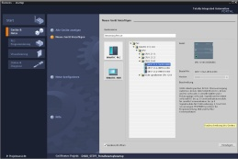

**2** SIMATIC STEP 7 Professional (TIA Portal) V13 o superior



**1** Estación de ingeniería

**4** Conexión Ethernet



Cuadro

**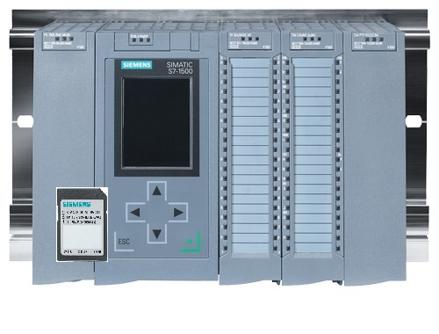**

**3** Controlador SIMATIC S7-1500

# Teoría de los sistemas de regulación

## Tareas de los sistemas de regulación

La regulación es un proceso mediante el cual el valor de una magnitud se genera y se mantiene continuamente mediante intervención basada en mediciones de esa magnitud.

Este mecanismo de actuación tiene lugar en un lazo cerrado, el denominado lazo de regulación, ya que el proceso se desarrolla a partir de mediciones de una magnitud que es influida por ella misma.

La magnitud regulada se mide continuamente y se compara con otra magnitud predefinida del mismo tipo. En función del resultado de esta comparación, a través del proceso de regulación la magnitud regulada se iguala al valor de la magnitud predefinida.

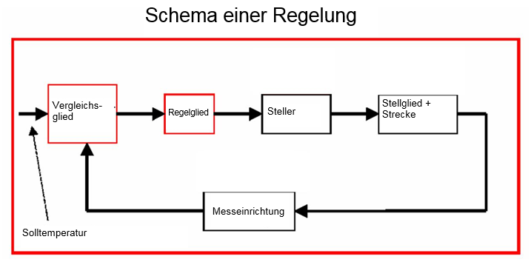

Mando del actuador

Elemento de regulación

Elemento de comparación

Temperatura de consigna

Instrumento de medida

Actuador + sistema

**Esquema de una regulación**

## Componentes de un lazo de regulación

A continuación se explican uno por uno los términos más importantes utilizados en la tecnología de regulación.

En primer lugar, un esquema sinóptico:

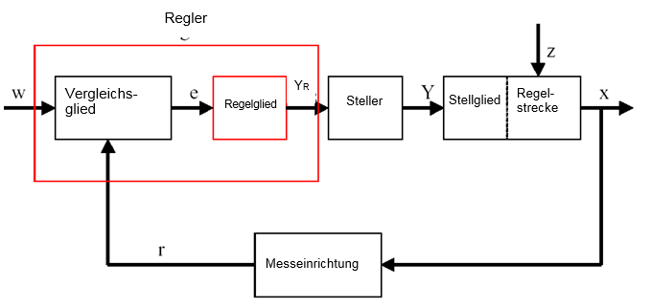

Elemento de regulación

r

Regulador

e

YR

X

Z

Y

W

Sistema regulado

Actuador

Mando del actuador

Instrumento de medida

Elemento de comparación

**1. La magnitud regulada X**

Es el auténtico "objetivo" de la regulación, es decir, la magnitud que se quiere influenciar o mantener constante para todo el sistema. En nuestro ejemplo sería la temperatura ambiente. El valor momentáneo de la magnitud regulada (el que se da en un instante determinado) se denomina "valor real" para ese instante.

**2. La magnitud de retroacción r**

En un lazo de regulación, la magnitud regulada se comprueba constantemente para poder reaccionar en caso de producirse variaciones no deseadas. La magnitud medida, proporcional a la magnitud regulada, se denomina magnitud de retroacción. En el ejemplo "Calefacción", correspondería a la tensión medida del termómetro interno.

**3. La perturbación Z**

La perturbación es la magnitud que influye de manera no deseada en la magnitud regulada y la aleja de la consigna actual. La existencia de la perturbación exige la regulación para mantener un valor fijo. En el sistema de calefacción considerado sería, p. ej., la temperatura exterior o cualquier otra magnitud que provocara que la temperatura ambiente se alejara de su valor ideal.

**4. La consigna W**

La consigna para un momento dado es el valor que la magnitud regulada debería adoptar idealmente en ese momento. Debe tenerse en cuenta que la consigna puede variar constantemente en el caso de una regulación derivativa. En nuestro ejemplo, la consigna sería la temperatura ambiente deseada en cada momento.

**5. El elemento de comparación**

Es el punto en el que se comparan el valor medido actual de la magnitud regulada y el valor instantáneo de la magnitud de referencia. En la mayoría de los casos ambas magnitudes son tensiones de medición. La diferencia entre ambas magnitudes es el "error de regulación" e, que se transmite al elemento de regulación y es evaluado por él (ver más adelante).

**6. El elemento de regulación**

El elemento de regulación es la parte más importante de una regulación. Se encarga de evaluar el error de regulación (es decir, la información de si, cómo y en qué medida la magnitud regulada difiere de la consigna actual) como magnitud de entrada, a partir de lo cual obtiene la "**magnitud de salida del regulador**" **YR**, que en último término influye en la magnitud regulada. En el ejemplo del sistema de calefacción, la magnitud de salida del regulador sería la tensión para el motor del mezclador.

La manera en que el elemento de regulación determina la magnitud de salida del regulador a partir del error de regulación es el criterio principal de la regulación.

**7. El mando del actuador**

El mando del actuador es, por así decirlo, el "órgano ejecutor" de la regulación. El elemento de regulación (a través de la magnitud de salida del regulador) comunica al mando del actuador cómo debe modificarse la magnitud regulada, y este transforma esa información en una modificación de la "magnitud manipulada". En nuestro ejemplo, el mando del actuador sería el motor del mezclador.

**8. El actuador**

Se trata del elemento del circuito de regulación que modifica (de forma más o menos directa) la magnitud regulada en función de la **magnitud manipulada Y**. En nuestro ejemplo sería la combinación de mezclador, tuberías de calefacción y elemento térmico. El ajuste del mezclador (la magnitud manipulada) es realizado por el motor del mezclador (mando del actuador) e influye en la temperatura ambiente por medio de la temperatura del agua.

**9. El sistema regulado**

El sistema regulado es el sistema donde se encuentra la magnitud que se quiere regular; en el ejemplo de la calefacción se trata, pues, del salón.

**10. El tiempo muerto**

El tiempo muerto es el tiempo que transcurre desde una modificación de la magnitud de salida del regulador hasta una reacción medible del sistema regulado. En nuestro ejemplo sería, pues, el tiempo transcurrido desde que se modifica la tensión para el motor del mezclador hasta que se produce la consiguiente variación medible de la temperatura ambiente.

## Función de salto para análisis de sistemas regulados

Para analizar el comportamiento de sistemas regulados, reguladores y lazos de regulación se utiliza una función homogénea para la señal de entrada: la función de salto.

En función de si se analiza un elemento del lazo de regulación o el lazo completo, la función de salto puede asignarse a la magnitud regulada x(t), a la magnitud manipulada y(t), a la magnitud de referencia w(t) o a la perturbación z(t). Por esta razón a menudo la señal de entrada (la función de salto) se denomina xe(t) y la señal de salida se denomina xa(t).

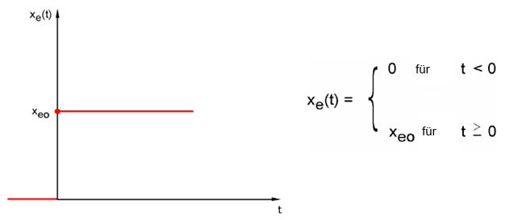

t

xeo

para t >0

para t <0

xe(t)

xeo

xe(t)

## Sistemas regulados con compensación

### Sistema regulado proporcional sin retardo

Este sistema regulado se abrevia como sistema P.

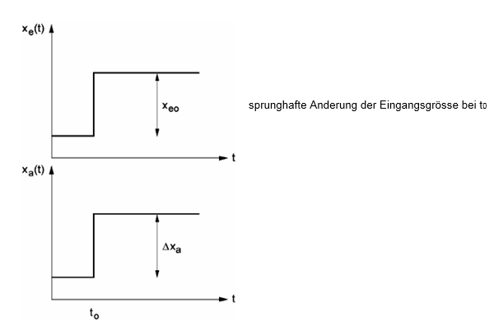

xeo

Xa(t)

xe(t)

Cambio brusco de magnitud de entrada para t0

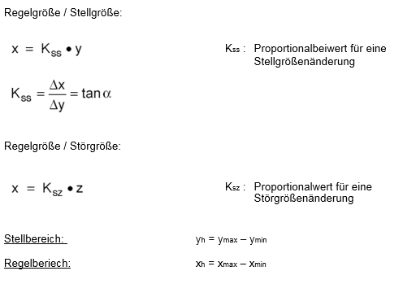

Ksz: coeficiente de acción proporcional para un cambio de perturbación

Magnitud regulada/perturbación:

Kss: coeficiente de acción proporcional para un cambio de magnitud manipulada

Magnitud regulada/magnitud manipulada

Rango de corrección: yh = ymáx. - ymín.

Rango de regulación: xh = xmáx. - xmín.

### Sistema regulado proporcional con un retardo

Este sistema regulado se abrevia como sistema P-T1.

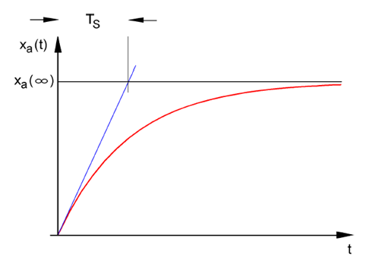

t

TS

xa(∞)

xa(t)

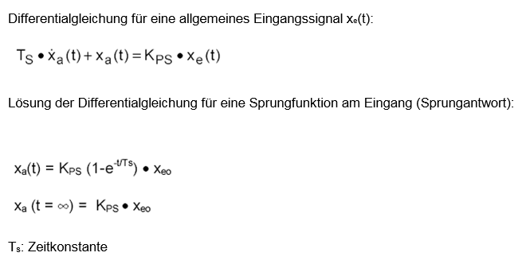

Ecuación diferencial para una señal de entrada genérica xe(t):

TS • xa(t) + xa(t) = KPS • xe(t)

Solución de la ecuación diferencial para una función de salto a la entrada (respuesta de salto):

xa(t) = KPS (1-e-t/TS) • xeo

xa (t = ∞) = KPS • xeo

TS: constante de tiempo

### Sistema regulado proporcional con dos retardos

El sistema regulado se abrevia como sistema P-T2.

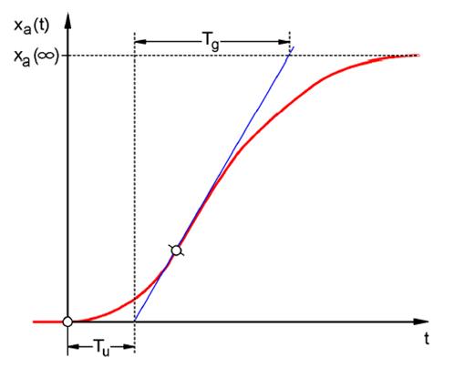

Xa

Tg

t

Xa(t)

Tu

**Tu: tiempo de retardo Tg: tiempo de compensación**

El sistema se forma conectando en serie sin reacción dos sistemas P-T1 cuyas constantes de tiempo son TS1 y TS2, respectivamente.

**Regulabilidad de sistemas P-Tn:**

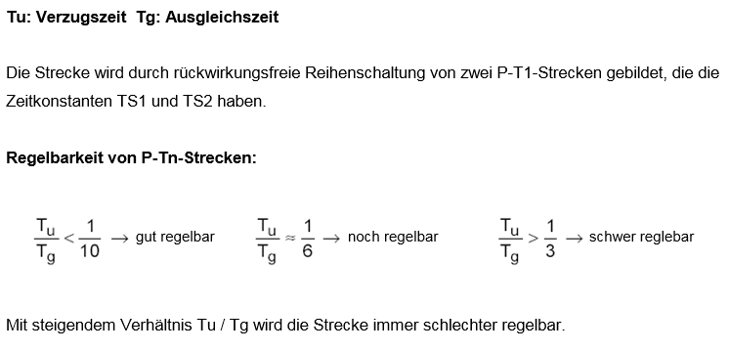

### 

difícilmente regulable

Tu

Tu

Tg

Tg

apenas regulable

fácilmente regulable

Tu

Tg

A medida que aumenta la relación Tu / Tg, es más difícil regular el sistema.

### Sistema regulado proporcional con n retardos

El sistema regulado se abrevia como sistema P-Tn.

El comportamiento temporal se describe mediante una ecuación diferencial de orden n. La evolución de la respuesta de salto es similar a la de un sistema P-T2. El comportamiento temporal se describe mediante Tu y Tg.

Sustitución: un sistema regulado con muchos retardos puede sustituirse de forma aproximada conectando en serie un sistema P-T1 con un sistema de tiempo muerto.

Siendo: Tt » Tu y TS » Tg.

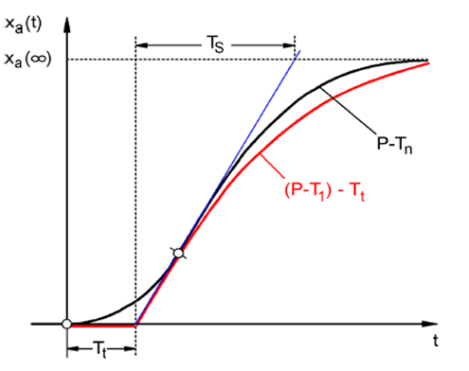

t

**(P-T1) - Tt**

P-Tn

Xa(t)

Xa

TS

Tt

## Sistemas regulados sin compensación

Este sistema regulado se abrevia como sistema I.

Después de una perturbación, la magnitud regulada continúa creciendo de forma continua sin aproximarse a un valor final fijo.

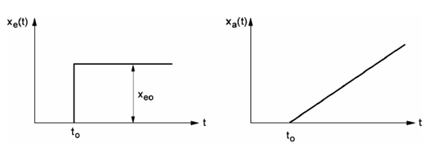

t

t

to

to

xeo

xa(t)

xe(t)

Ejemplo: regulación de nivel

En un contenedor con descarga, si el caudal de entrada es igual al de salida, el nivel se mantiene constante. Si varía el caudal de entrada o el de salida, el nivel de líquido sube o baja. Cuanto mayor sea la diferencia entre la entrada y la salida, más rápido variará el nivel.

Este ejemplo demuestra que, en la práctica, la acción integral generalmente tiene una limitación. La magnitud regulada aumenta o disminuye únicamente hasta alcanzar un valor límite que depende del sistema: el contenedor rebosa o se vacía, la presión alcanza el máximo o el mínimo de la instalación, etc.

La figura muestra el comportamiento temporal de un sistema I al producirse una variación repentina de la magnitud de entrada, así como el diagrama de bloques resultante:

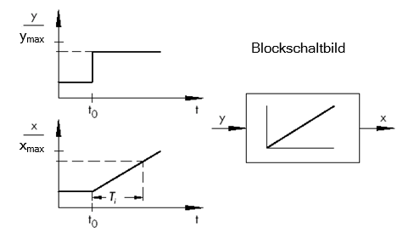

Diagrama de bloques

t

t

*Ti*

t0

ymáx.

xmáx.

t0

Si la función de salto en la entrada pasa a una función cualquiera x(t), ocurre lo siguiente:

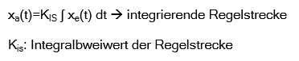

Kis: coeficiente de acción integral del sistema regulado

sistema regulado que se integra

\* Figura extraída de SAMSON Technical Information - L102 Controllers and Controlled Systems (Información técnica SAMSON - L102 - Reguladores y sistemas regulados), edición: agosto de 2000 (<http://www.samson.de/pdf_en/l102en.pdf>)

## *Principales tipos de reguladores continuos*

Los reguladores discretos, que solo conectan o desconectan una o dos magnitudes manipuladas, cuentan con la ventaja de su simplicidad. Tanto el propio regulador como el mando del actuador y el actuador son de naturaleza sencilla y, por tanto, más económicos que los reguladores continuos.

Sin embargo, los reguladores discretos también presentan varios inconvenientes. En primer lugar, cuando hay que conmutar grandes cargas (p. ej., grandes motores eléctricos o grupos frigoríficos), es posible que al conectar se produzcan picos de carga demasiado altos que sobrecarguen la fuente de alimentación. Por esta razón generalmente no se conmuta entre "On" y "Off", sino entre un rendimiento máximo ("full load" o plena carga) y un rendimiento considerablemente más bajo del mando del actuador o el actuador ("base load" o carga base). No obstante, incluso con esa mejora la regulación continua resulta inadecuada para muchas aplicaciones. Imaginemos un motor de coche cuyo régimen de revoluciones se regulara de forma discreta. No existiría nada entre el ralentí y el máximo de revoluciones. Aparte de que sería totalmente imposible transmitir correctamente las fuerzas de los neumáticos a la carretera al subir las revoluciones al máximo de forma repentina, un coche así resultaría completamente inapropiado para el tráfico rodado.

Por eso para este tipo de aplicaciones se utilizan reguladores continuos. Con ellos teóricamente no existen límites para la relación matemática que el elemento de regulación establece entre el error de regulación y la magnitud de salida del regulador. Sin embargo, en la práctica se distingue entre tres tipos fundamentales clásicos que a continuación veremos con más detalle.

### El regulador de acción proporcional (regulador P)

En un regulador P, la magnitud manipulada y es siempre proporcional al error de regulación detectado (y ~ e). De aquí se deduce que un regulador P reacciona instantáneamente a un error de regulación y tan solo genera una magnitud manipulada si existe un error e.

El regulador de presión proporcional representado en la figura siguiente compara la fuerza FS del resorte de consigna con la fuerza FB generada por la presión p2 en el fuelle metálico de deformación elástica. Si las fuerzas no están en equilibrio, la palanca gira en torno al punto D. Como consecuencia, la posición de la válvula ñ y, por tanto, la presión p2 que se quiere regular varían hasta que se ha establecido un nuevo equilibrio de fuerzas.

La figura inferior muestra el comportamiento del regulador P al aparecer repentinamente un error de regulación. La amplitud del salto de la magnitud manipulada y depende de la magnitud del error de regulación e y del valor absoluto del coeficiente de acción proporcional Kp.

Así pues, para que el error de regulación sea pequeño es necesario elegir un factor de proporcionalidad lo más grande posible. Al incrementar este factor, el regulador reacciona más rápido. Sin embargo, un valor demasiado alto puede provocar una sobremodulación y grandes oscilaciones del regulador.

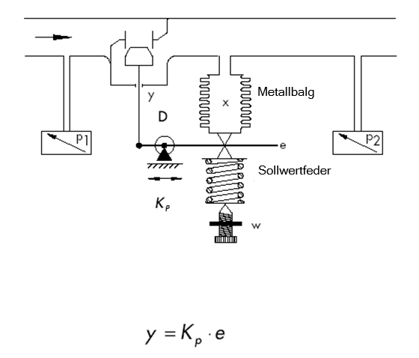

Resorte de consigna

Fuelle metálico

*y = KP · e*

*KP*

\* Figura y texto extraídos de SAMSON Technical Information - L102 Controllers and Controlled Systems (Información técnica SAMSON - L102 - Reguladores y sistemas regulados), edición: agosto de 2000 (http://www.samson.de/pdf\_en/l102en.pdf)

El siguiente diagrama muestra el comportamiento del regulador P:

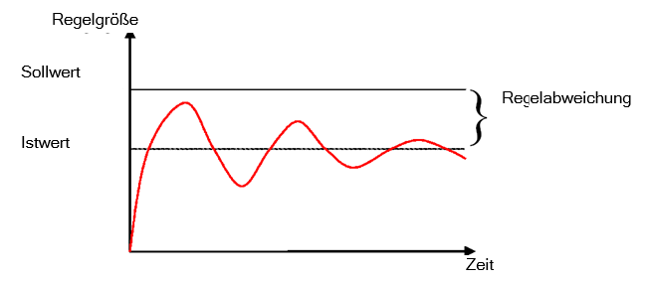

Magnitud regulada

Consigna

Valor real

Error de regulación

Temporizador

Las ventajas de este tipo de regulador son su simplicidad (en el caso más sencillo, la ejecución electrónica puede consistir en una simple resistencia) y su rapidez de reacción en comparación con otros tipos de regulador.

El principal inconveniente del regulador P es el error de regulación permanente, ya que no es posible alcanzar del todo la consigna. Este inconveniente, así como la deficiente velocidad de reacción, no pueden reducirse lo suficiente eligiendo un factor de proporcionalidad mayor, ya que entonces se produce una sobremodulación del regulador (casi una sobrerreacción). En el peor de los casos el regulador entra en un estado de oscilación permanente, de manera que la magnitud regulada se aleja periódicamente de la consigna por efecto del propio regulador, y no por efecto de la perturbación.

La mejor solución para el problema del error de regulación permanente es un regulador de acción integral adicional.

### El regulador de acción integral (regulador I)

Los reguladores de acción integral se utilizan para recuperar por completo errores de regulación en cualquier punto de trabajo. Mientras el error de regulación sea distinto de cero, el valor absoluto de la magnitud manipulada varía. La regulación no alcanza un estado estacionario hasta que la magnitud de referencia y la magnitud regulada son iguales, o hasta que la magnitud manipulada alcanza el valor límite dependiente del sistema (Umáx., Pmáx., etc.).

Esta acción integral se expresa matemáticamente de la manera siguiente: La magnitud manipulada es proporcional a la integral en el tiempo del error de regulación e:

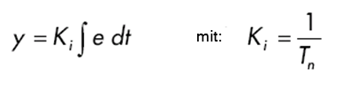

siendo:

La velocidad a la que aumenta (o disminuye) la magnitud manipulada depende del error de regulación y del tiempo de integración.

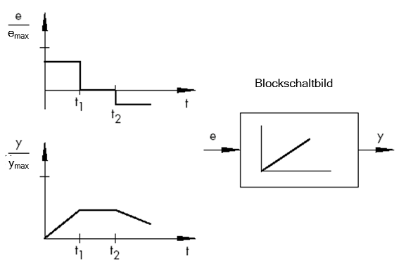

Diagrama de bloques

t

t

emáx.

ymáx.

t1

t2

t2

t1

\* Figura y texto extraídos de SAMSON Technical Information - L102 Controllers and Controlled Systems (Información técnica SAMSON - L102 - Reguladores y sistemas regulados), edición: agosto de 2000 (http://www.samson.de/pdf\_en/l102en.pdf)

### El regulador PI

El regulador PI es uno de los más utilizados en la práctica. Se obtiene al conectar en paralelo un regulador P y un regulador I.

Si está correctamente dimensionado, reúne las ventajas de ambos tipos de regulador (estable y rápido, sin error de regulación permanente), de forma que compensa sus respectivos inconvenientes.

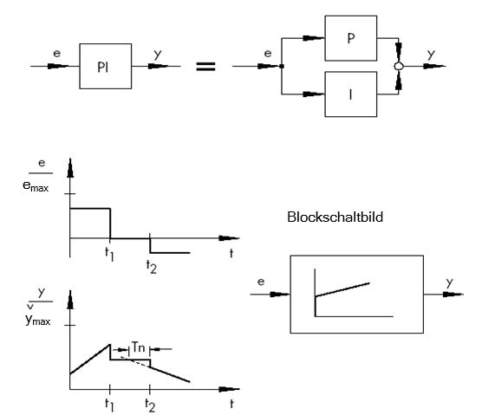

PI

Tn

t

t

Diagrama de bloques

ymáx.

t1

t2

t1

t2

emáx.

I

P

El comportamiento en el tiempo se identifica con el coeficiente de acción proporcional Kp y el tiempo de acción integral Tn. Gracias a la acción proporcional, la magnitud manipulada reacciona inmediatamente a cualquier error de regulación e, mientras que la acción integral tarda más en actuar. Tn es el tiempo que transcurre hasta que la acción I genera la misma amplitud de corrección que aparece inmediatamente como consecuencia de la acción P (Kp). Igual que ocurre con el regulador I, si se quiere aumentar la acción integral es preciso reducir el tiempo de acción integral Tn.

**Dimensionamiento del regulador:**

Ajustando las magnitudes Kp y Tn, es posible reducir la sobremodulación de la magnitud regulada a costa de la dinámica de regulación.

Aplicaciones del regulador PI: lazos de regulación rápidos que no admiten un error de regulación permanente.

Ejemplos: regulación de presión, temperatura y relación

\* Figura y texto extraídos de SAMSON Technical Information - L102 Controllers and Controlled Systems (Información técnica SAMSON - L102 - Reguladores y sistemas regulados), edición: agosto de 2000 (http://www.samson.de/pdf\_en/l102en.pdf)

### El regulador diferencial (regulador D)

El regulador D genera su magnitud manipulada a partir de la velocidad de variación del error de regulación, no a partir de su amplitud como ocurre con el regulador P. Por lo tanto, reacciona todavía más rápido que el regulador P: por pequeño que sea el error de regulación, genera casi anticipadamente una gran amplitud de corrección en cuanto se produce una variación en la amplitud. Sin embargo, los reguladores D no son capaces de detectar un error de regulación permanente, ya que, con independencia de lo grande que sea dicho error, su velocidad de variación es cero. Por eso en la práctica los reguladores D apenas se utilizan solos. Es mucho más habitual combinarlos con otros elementos de regulación, generalmente junto con una acción proporcional.

### El regulador PID

Si se agrega al regulador PI una acción D, se obtiene un regulador PID. Igual que ocurre con el regulador PD, la adición de la acción D hace que, si el dimensionamiento es correcto, la magnitud regulada alcance antes su valor de consigna y su estado estacionario.

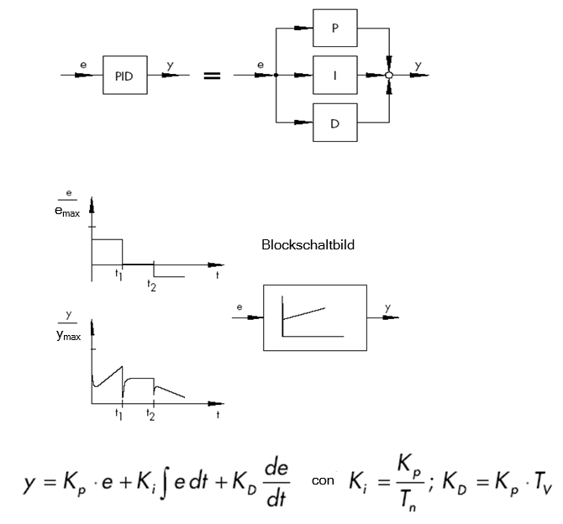

siendo:

t

t

Diagrama de bloques

t1

t2

ymáx.

t1

t2

emáx.

D

P

I

PID

\* Figura y texto extraídos de SAMSON Technical Information - L102 Controllers and Controlled Systems (Información técnica SAMSON - L102 - Reguladores y sistemas regulados), edición: agosto de 2000 (http://www.samson.de/pdf\_en/l102en.pdf)

## Ajuste del regulador mediante el ensayo de oscilación

Para que el resultado de regulación sea satisfactorio, es fundamental seleccionar un regulador adecuado. Sin embargo, todavía es más importante ajustar bien los parámetros Kp, Tn y Tv, que deben estar perfectamente adaptados al comportamiento del sistema regulado. Generalmente se busca un compromiso entre una regulación muy estable pero lenta y un comportamiento de regulación muy dinámico pero más irregular que en ocasiones tiende a la oscilación y puede volverse inestable.

En sistemas no lineales que deben permanecer siempre en el mismo punto de trabajo, p. ej., la regulación de valor fijo, los parámetros del regulador deben adaptarse al comportamiento del sistema regulado en ese punto de trabajo. En el supuesto de que, como ocurre con las regulaciones en cascada ñ, no sea posible definir un punto de trabajo fijo, habrá que encontrar un ajuste que proporcione un resultado de regulación suficientemente rápido y estable en todo el rango de trabajo.

En la práctica, los reguladores generalmente se ajustan sobre la base de valores empíricos.

Si dichos valores no están disponibles, habrá que analizar meticulosamente el comportamiento del sistema regulado para luego determinar unos parámetros adecuados para el regulador con ayuda de los más diversos métodos de dimensionamiento teóricos o prácticos.

Una manera de determinar estos parámetros es el ensayo de oscilación según el método de Ziegler-Nichols, que ofrece un dimensionamiento sencillo y adecuado para muchos casos. El inconveniente es que este método de ajuste únicamente puede utilizarse con sistemas que permitan poner la magnitud regulada en oscilación autónoma.

El procedimiento es el siguiente:

* En el regulador, ajustar el valor más pequeño de Kp y Tv, y el valor más grande de Tn (mínimo efecto posible del regulador).
* Llevar el sistema regulado manualmente al punto de trabajo deseado (iniciar regulación).
* Ajustar la magnitud manipulada del regulador al valor especificado manualmente y cambiar a modo automático.
* Aumentar Kp (reducir Xp) hasta que se detecten oscilaciones armónicas de la magnitud regulada. Si es posible, durante el ajuste de Kp debería provocarse la oscilación del lazo de regulación por medio de pequeñas variaciones repentinas de la consigna.
* Anotar el valor Kp ajustado como coeficiente de acción proporcional crítico Kp,crít. Determinar la duración de una oscilación completa como Tcrít con ayuda de un cronómetro, calculando la media aritmética de varias oscilaciones.
* Multiplicar los valores de Kp,crít y Tcrít por las cifras que corresponda según la tabla siguiente y ajustar en el regulador los valores de Kp, Tn y Tv así determinados.

|  |  |  |  |
| --- | --- | --- | --- |
|  | **Kp** | **Tn** | **Tv** |
| P | 0,50 x *Kp,crít.* | - | - |
| PI | 0,45 x *Kp,crít.* | 0,85 x *Tcrít* | - |
| PID | 0,59 x *Kp,crít.* | 0,50 x *Tcrít* | 0,12 x *Tcrít* |

\* Figura y texto extraídos de SAMSON Technical Information - L102 Controllers and Controlled Systems (Información técnica SAMSON - L102 - Reguladores y sistemas regulados), edición: agosto de 2000 (http://www.samson.de/pdf\_en/l102en.pdf)

## Ajuste del regulador mediante la aproximación Tu-Tg

Vamos a describir el ajuste de los sistemas regulados siguiendo el ejemplo de un sistema P‑T2.

**Aproximación Tu-Tg**

La base para el método de Ziegler- Nichols y el método de Chien, Hrones y Reswick es la aproximación Tu-Tg, mediante la cual a partir de la respuesta de salto del sistema se determinan los siguientes parámetros: coeficiente de transferencia del sistema KS, tiempo de retardo Tu y tiempo de compensación Tg.

Las reglas de ajuste descritas a continuación se han encontrado por vía experimental con ayuda de simulaciones realizadas con equipos analógicos.

Los sistemas P-TN pueden describirse con suficiente exactitud a través de la denominada aproximación Tu-Tg, es decir, mediante aproximación utilizando un sistema P-T1-TL.

El punto de partida es la respuesta de salto del sistema con la altura de salto de entrada K. Los parámetros necesarios (coeficiente de transferencia del sistema KS, tiempo de retardo Tu y tiempo de compensación Tg) se determinan de la forma indicada en la figura.

Para poder determinar el coeficiente de transferencia del sistema KS, necesario para el cálculo, hay que medir la función de transición hasta el valor final estacionario (K\*Ks).

La principal ventaja de este método es que la aproximación igualmente puede aplicarse cuando no es posible describir el sistema de forma analítica.

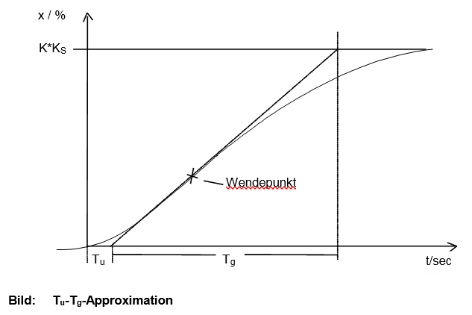

**Figura:**  **Aproximación Tu-Tg**

Punto de inflexión

t/s

Tu

Tg

K\*KS

x / %

### Ajuste del regulador PI según Ziegler-Nichols

Tras analizar numerosos sistemas P-T1-TL, Ziegler y Nichols encontraron los siguientes ajustes óptimos para la regulación de valor fijo:

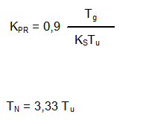

Tg

TN = 3,33 Tu

KPR = 0,9

KSTu

Con estos valores de ajuste se consigue, en general, una buena respuesta a las perturbaciones.

### Ajuste del regulador PI según Chien, Hrones y Reswick

Para este método se ha analizado tanto la respuesta a la magnitud de referencia como la respuesta a perturbaciones al objeto de obtener los parámetros más idóneos. En ambos casos se han obtenido diversos valores. Además, para cada caso se indican dos ajustes distintos que cumplen distintos requisitos en cuanto a la calidad de la regulación.

Los ajustes obtenidos son los siguientes:

• Para la respuesta a las perturbaciones:

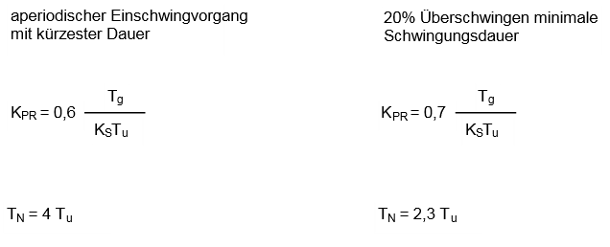

Proceso de estabilización aperiódico con duración mínima

20% sobremodulación, duración de oscilación mínima

Tg

KSTu

KPR = 0,6

TN = 4 Tu

TN = 2,3 Tu

Tg

KSTu

KPR = 0,7

• Para la respuesta a la magnitud de referencia:

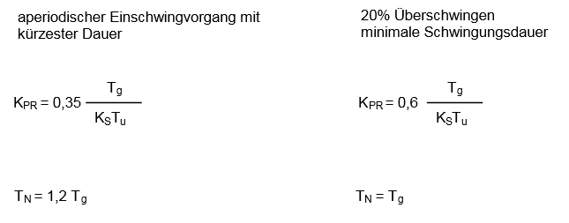

Proceso de estabilización aperiódico con duración mínima

20% sobremodulación, duración de oscilación mínima

TN = Tg

TN = 1,2 Tg

Tg

KSTu

KPR = 0,35

Tg

KSTu

KPR = 0,6

## Reguladores digitales

Hasta ahora hemos hablado sobre todo de reguladores analógicos, que utilizan un procedimiento analógico para obtener la magnitud de salida a partir de un error de regulación disponible como valor analógico. El esquema de un lazo de regulación de este tipo ya lo conocemos:

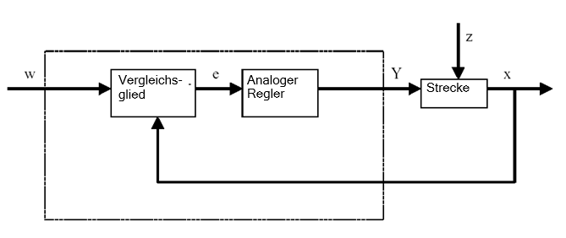

Elemento de comparación

Regulador analógico

Sistema

Sin embargo, muchas veces resulta ventajoso evaluar el error de regulación de forma digital. En primer lugar, cuando la relación entre el error de regulación y la magnitud de salida del regulador viene definida por un algoritmo o una fórmula con los que puede programarse un equipo, dicha relación debe especificarse de manera mucho más flexible que cuando debe implementarse en forma de circuito analógico. En segundo lugar, la tecnología digital permite una integración mucho mayor de los circuitos, de manera que es posible alojar varios reguladores en un espacio mínimo. Por último, dividiendo el tiempo de cálculo (y siempre que se disponga de suficiente capacidad de cálculo) es incluso posible utilizar un único equipo como regulador para varios lazos de regulación.

Para poder procesar digitalmente las magnitudes, tanto la magnitud de referencia como la magnitud de retroacción se convierten en magnitudes digitales por medio de un convertidor analógico-digital (CAD). A continuación, un elemento de comparación digital las resta una de otra y la diferencia se transfiere al elemento de regulación digital. Luego la magnitud de salida del regulador se convierte de nuevo en una magnitud analógica por medio de un convertidor digital-analógico (CDA). Así pues, la unidad compuesta por convertidores, elemento de comparación y elemento de regulación tiene el aspecto de un regulador analógico.

Veamos el siguiente esquema con el diseño de un regulador digital:

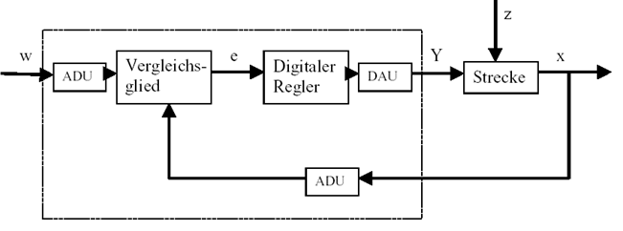

Elemento de comparación

Regulador digital

CAD

Sistema

CDA

CAD

La conversión digital del regulador tiene ventajas, pero también algunos inconvenientes. Por esta razón algunas magnitudes, en referencia al regulador digital, deben elegirse lo suficientemente grandes como para que la digitalización no perjudique excesivamente a la precisión de la regulación.

Para los equipos digitales se aplican los siguientes criterios de calidad:

* La resolución de cuantificación del convertidor digital-analógico.

Indica el tamaño de la retícula digital empleada para el rango de valores continuos. La resolución debe ser lo suficientemente grande como para que no se pierda ningún detalle importante para la regulación.

* La tasa de muestreo del convertidor analógico-digital.

Es la frecuencia con la que se miden y se digitalizan los valores analógicos que hay en el convertidor. Debe ser lo suficientemente grande como para que el regulador pueda reaccionar a tiempo ante cambios repentinos de la magnitud regulada.

* El tiempo de ciclo.

A diferencia de los reguladores analógicos, los equipos digitales trabajan en ciclos. La velocidad del equipo empleado debe ser lo suficientemente alta como para que durante un ciclo (en el cual se calcula el valor de salida y no se consulta ningún valor de entrada) la magnitud regulada no pueda cambiar de forma significativa.

La calidad del regulador digital debe ser lo suficientemente alta como para que de cara al exterior reaccione con una velocidad y precisión similares a las de un regulador analógico.

# Tarea planteada

En este capítulo se ampliará el programa del capítulo "SCE\_ES\_032-500 Analog Values"·con un regulador PID para la regulación de velocidad. Para ello es necesario eliminar la llamada de "MOTOR\_SPEEDCONTROL" [FC10].

# Planificación

Para sistemas de regulación, TIA Portal ofrece el objeto tecnológico PID\_Compact.

Para operar la velocidad del motor de modo regulado, este objeto tecnológico sustituye al bloque "MOTOR\_SPEEDCONTROL" [FC10].

Esto se realiza como ampliación en el proyecto "032-500\_Analog Values". Este proyecto debe desarchivarse previamente.

Debe eliminarse la llamada de la función "MOTOR\_SPEEDCONTROL" [FC10] en el bloque de organización "Main" [OB1] antes de poder llamar el objeto tecnológico en un OB de alarma cíclica y conectarlo.

Tras ello, basta con configurar el objeto tecnológico PID\_Compact y ponerlo en marcha.

## Bloque de regulación PID\_Compact

El objeto tecnológico PID\_Compact es un regulador PID con optimización integrada para actuadores de acción proporcional.

Se dispone de los modos de operación siguientes:

* Inactivo
* Optimización inicial
* Optimización fina
* Modo automático
* Modo manual
* Valor de salida sustitutivo con monitorización de errores

En este caso, el regulador se conectará, parametrizará y pondrá en marcha para el modo automático.

Para la puesta en marcha utilizaremos los algoritmos de optimización integrados y registraremos la acción de regulación del sistema regulado.

La llamada del objeto tecnológico PID\_Compact se realiza siempre desde un OB de alarma cíclica cuyo tiempo de ciclo fijo es en este caso de 50 ms.

La especificación de la consigna de velocidad se realiza como constante en la entrada "Setpoint" del objeto tecnológico PID\_Compact en revoluciones por minuto (rango: +/-50 rpm). El tipo de datos es un número en coma flotante de 32 bits (Real).

El valor real de velocidad -B8 (sensor valor real velocidad del motor, +/-10 V corresponden a +/-50 rpm) se introduce en la entrada "Input\_PER".

La salida de regulador "Output\_PER" se conecta directamente con la señal -U1 (consigna de velocidad del motor en dos direcciones, +/-10 V corresponden a +/-50 rpm).

El regulador solo debe estar activo mientras se controle la salida –Q3 (motor de cinta -M1 velocidad variable). Si no se controla dicha salida, el regulador se pasará a modo inactivo conectando la entrada "Reset".

## Esquema tecnológico

Aquí se muestra el esquema tecnológico para la tarea.

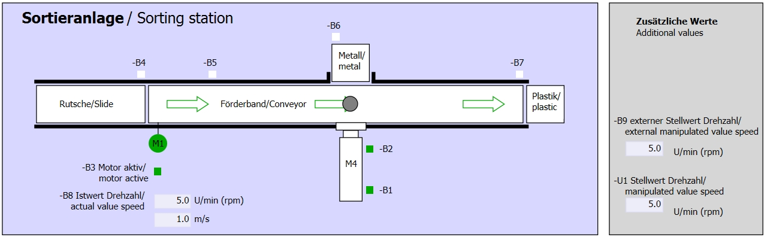

Figura 1: Esquema tecnológico

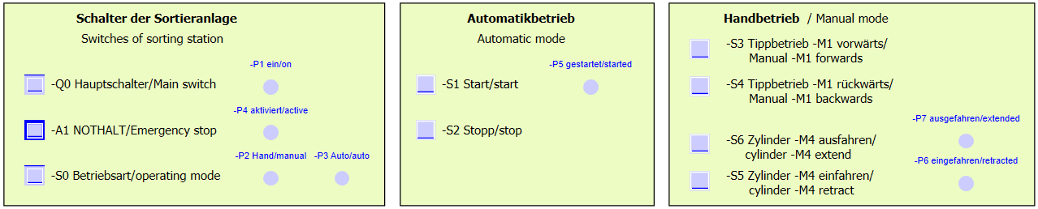

Figura 2: Panel de control

## Tabla de asignación

Para esta tarea se necesitan las siguientes señales como operandos globales.

|  |  |  |  |  |
| --- | --- | --- | --- | --- |
| **DI** | **Tipo** | **Identificación** | **Función** | **NC/NA** |
| I 0.0 | BOOL | -A1: | Aviso PARADA DE EMERGENCIA ok | NC |
| I 0.1 | BOOL | -K0 | Instalación "ON" | NA |
| I 0.2 | BOOL | -S0 | Interruptor selección de modo manual (0)/automático (1) | Manual = 0  Automático = 1 |
| I 0.3 | BOOL | -S1 | Pulsador inicio modo automático | NA |
| I 0.4 | BOOL | -S2 | Pulsador parada modo automático | NC |
| I 0.5 | BOOL | -B1 | Sensor cilindro-M4 introducido | NA |
| I 1.0 | BOOL | -B4 | Sensor deslizador ocupado | NA |
| I 1.3 | BOOL | -B7 | Sensor de pieza al final de la cinta | NA |
| EW64 | BOOL | -B8 | Sensor de valor real de velocidad del motor, +/-10 V corresponden a +/-50 rpm |  |

|  |  |  |  |  |
| --- | --- | --- | --- | --- |
| **DO** | **Tipo** | **Identificación** | **Función** |  |
| Q 0.2 | BOOL | -Q3 | Motor de cinta-M1 velocidad variable |  |
| QW 64 | BOOL | -U1 | Consigna de velocidad del motor en 2 direcciones, +/-10 V corresponden a +/-50 rpm |  |

Leyenda de la lista de asignación

|  |  |
| --- | --- |
| DO | Salida digital |
| AO | Salida analógica |
| Q | Salida |

|  |  |
| --- | --- |
| DI | Entrada digital |
| AI | Entrada analógica |
| I | Entrada |
| NC | Contacto normalmente cerrado |
| NA | Contacto normalmente abierto |

# Instrucciones paso a paso estructuradas

A continuación se describe cómo realizar la planificación. Si ya está familiarizado con este tema, le bastará seguir los pasos numerados. De lo contrario, siga las instrucciones que encontrará a continuación.

## Desarchivación de un proyecto existente

* Antes de poder ampliar el proyecto "SCE\_ES\_032-500\_Analog Values\_R1508.zap13" del capítulo "SCE\_ES\_032-500 Analog Values", debemos desarchivarlo. Para desarchivar un proyecto existente, debemos escoger el fichero en cuestión en la vista del proyecto → Project (Proyecto)→ Retrieve (Desarchivar). Tras ello, confirme la selección con "Open" (Abrir).   
  ( → Project [Proyecto] → Retrieve [Desarchivar] → Select a .zap archive [Seleccionar un fichero .zap] → Open [Abrir])

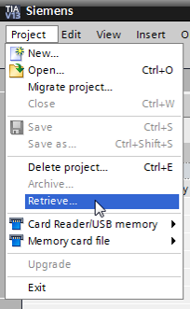

* En el siguiente paso podrá seleccionar la carpeta de destino en la que se guardará el proyecto desarchivado. Confirme la selección con "OK".   
  ( → Target directory [Carpeta de destino] → OK)
* Guarde el proyecto abierto con el nombre 052-300\_PID\_Controller.   
  ( → Project [Proyecto] → Save as... [Guardar como] → 052-300\_PID\_Controller → Save [Guardar])

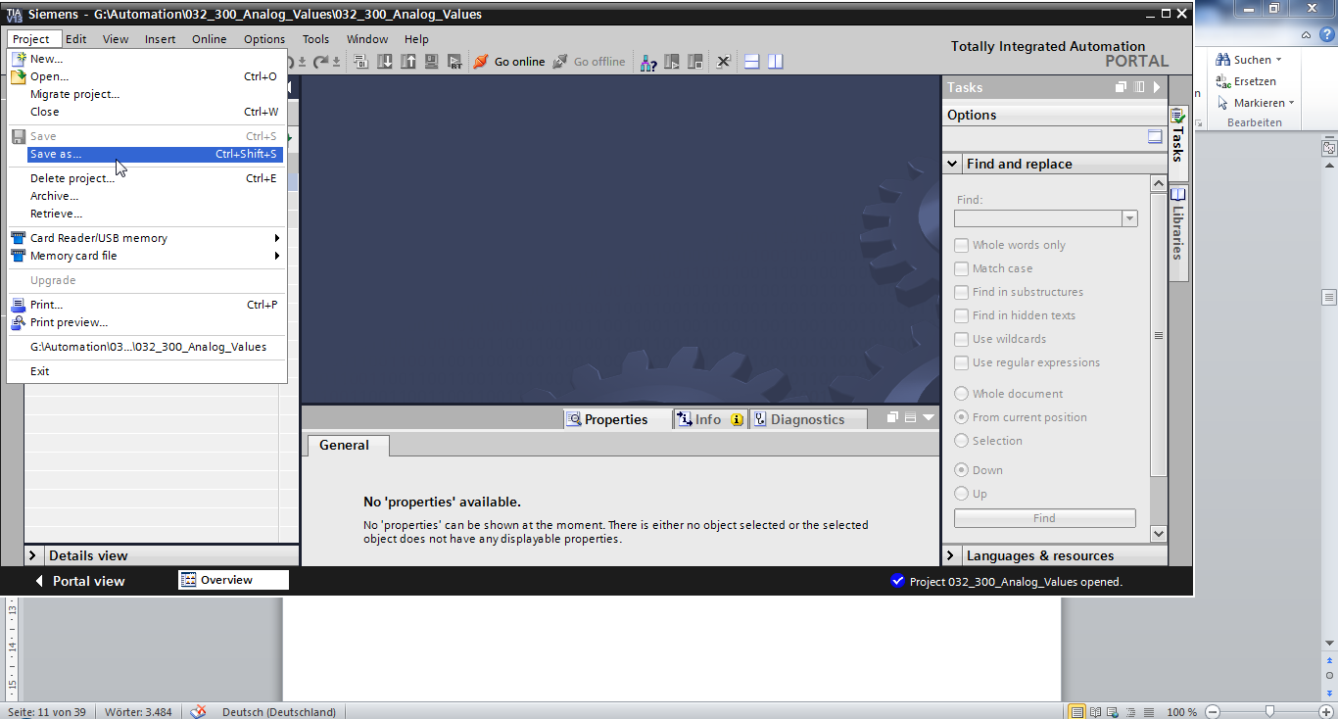

## Llamada del regulador PID\_Compact en un OB de alarma cíclica

* Abra el bloque de organización "Main" [OB1] haciendo doble clic.

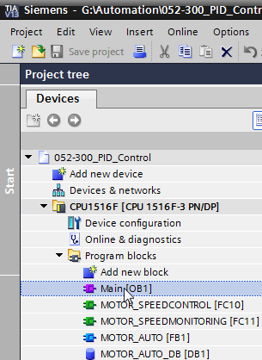

* Elimine el segmento 2 con la llamada ya innecesaria de la función "MOTOR\_SPEEDCONTROL" [FC10].   
  ( → Network 2 [Segmento 2] → Delete [Borrar])

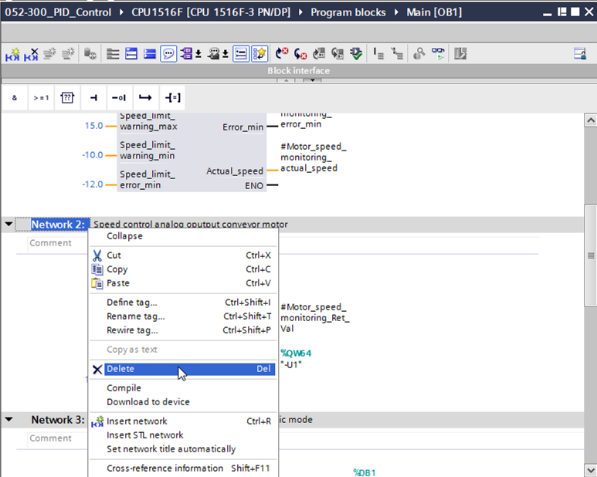

* Para la llamada del regulador PID\_Compact necesitamos un OB de alarma cíclica. Por ello, seleccione en la carpeta Bloques de programa la opción "Add new block" (Agregar nuevo bloque).   
  ( → Program blocks [Bloques de programa] → Add new block [Agregar nuevo bloque])

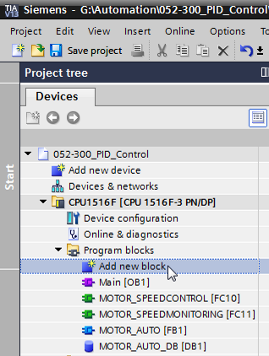

* En el cuadro de diálogo, seleccione  y asigne al OB de alarma cíclica el nombre: "Cyclic interrupt 50ms". Seleccione el lenguaje FUP y asigne manualmente el ciclo de reloj 50000 µs. Active la casilla "Add new and open" (Agregar y abrir). Haga clic ahora en el botón "OK".   
  ( →→ Name: [Nombre] Cyclic interrupt 50 ms → Language [Lenguaje]: FUP → Cyclic time (μs) [Ciclo de tiempo]: 50000 →  Add new and open [Agregar y abrir] → OK)

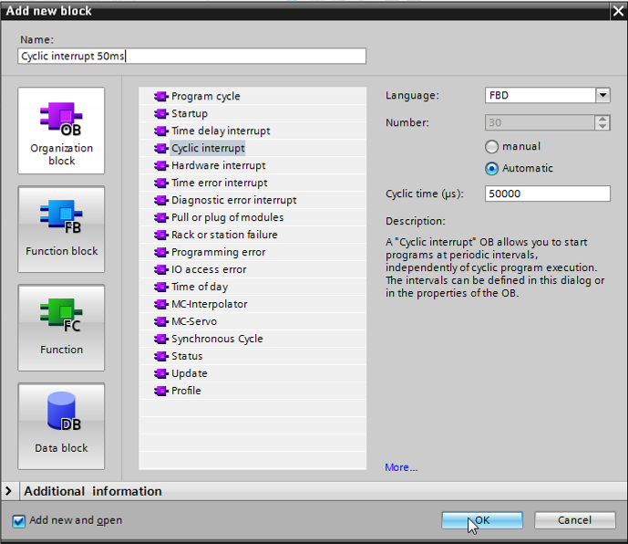

* El bloque se abre directamente. Agregue comentarios relevantes y a continuación arrastre el objeto tecnológico "PID\_Compact" al segmento 1.   
  ( → Technology → PID Control → Compact PID → PID\_Compact)

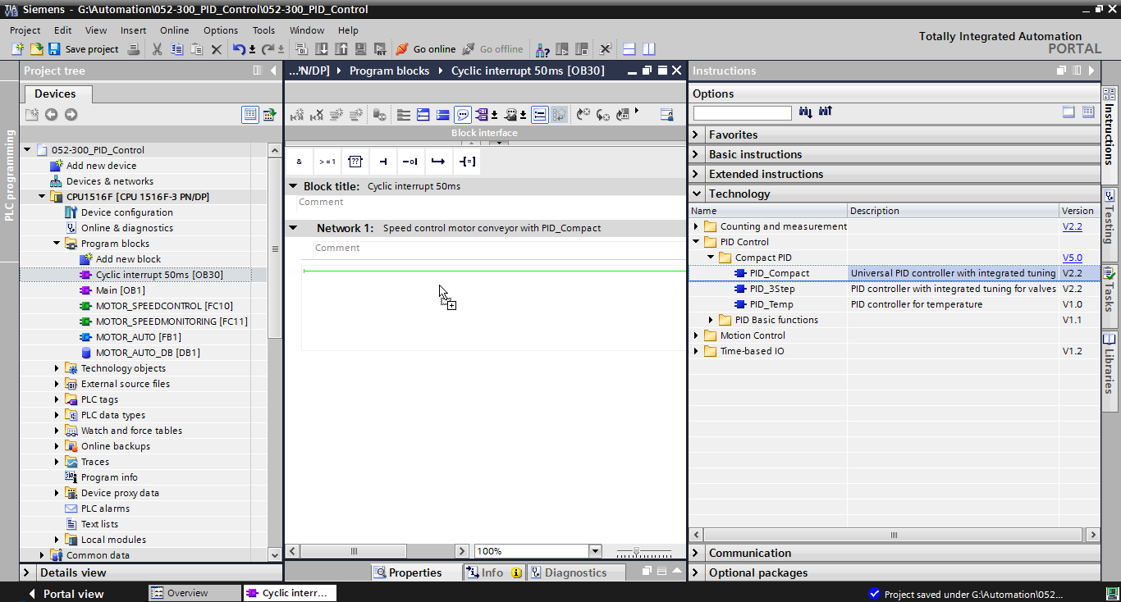

* Introduzca un nombre para el bloque de datos de instancia y valídelo con OK.   
  ( → PID\_Compact\_Motor\_Speed → OK)

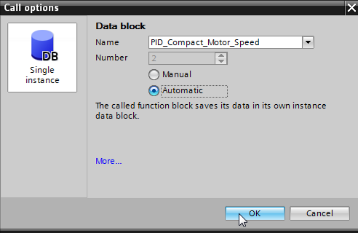

* Amplíe la vista del bloque haciendo clic en la flecha . Conecte este bloque con la consigna (Setpoint) de la manera que se muestra (constante: 15.0), valor real (variable global "-B8"), magnitud manipulada (variable global "-U1") y entrada de Reset para desactivar el regulador (variable global "-Q3"). Invierta la entrada "Reset". Ahora se puede abrir la pantalla de configuración 014b del regulador.   
  ( ®  ® 15.0 ® "-B8" ® "-U1" ® -Q3 ®  ® 014b)

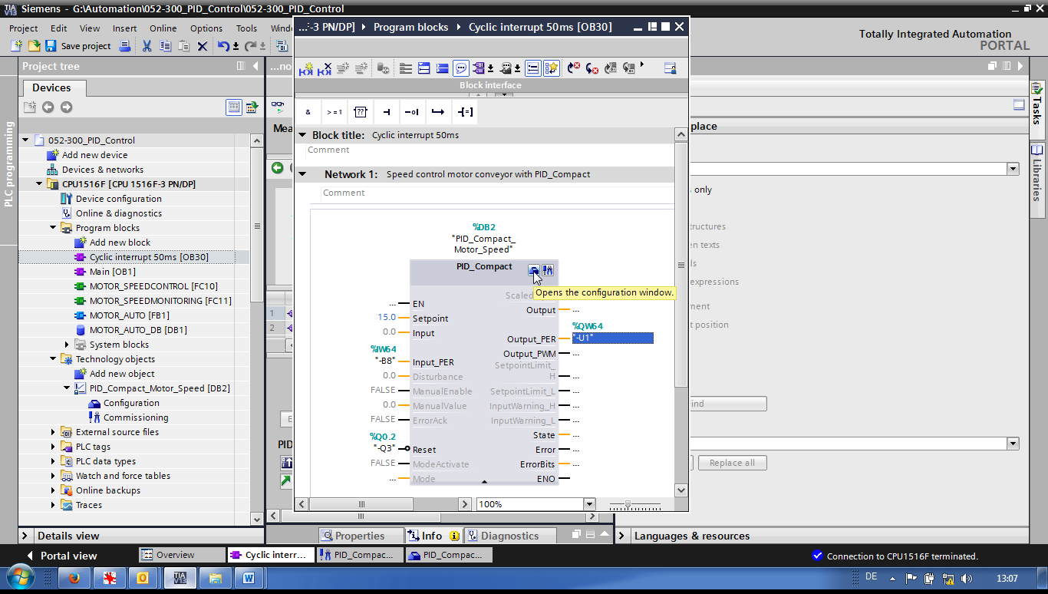

* Para la configuración del regulador existen dos vistas: Parameter view (Vista de parámetros) y Functional view (Vista de funciones). En este caso vamos a usar la "Vista de funciones", que resulta menos complicada.  
   ( → Functional view [Vista de funciones])

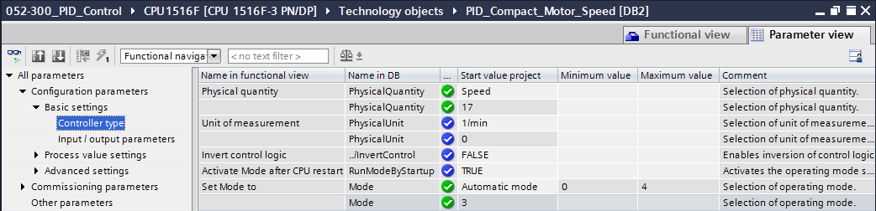

* En los "Basic settings" (Ajustes básicos), en primer lugar se ajusta el "Controller type" (Tipo de regulación) y se interconectan los "Input/output parameters" (Parámetros de entrada/salida). Ajuste los valores como se muestra.   
  ( ® Basic settings [Ajustes básicos] ® Controller type [Tipo de regulación] ® Input/output parameters [Parámetros de entrada/salida])

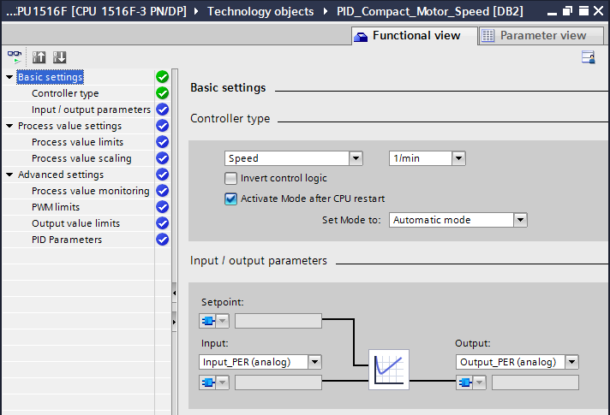

* En los "Process value settings" (Ajustes del valor real) escalaremos el valor al rango +/-50 rpm y definiremos unos "Process value limits" (Límites del valor real) de +/-45 rpm.   
  ( ® Process value settings [Ajustes del valor real] ® Process value limits [Límites del valor real] ® Process value scaling [Escala del valor real])

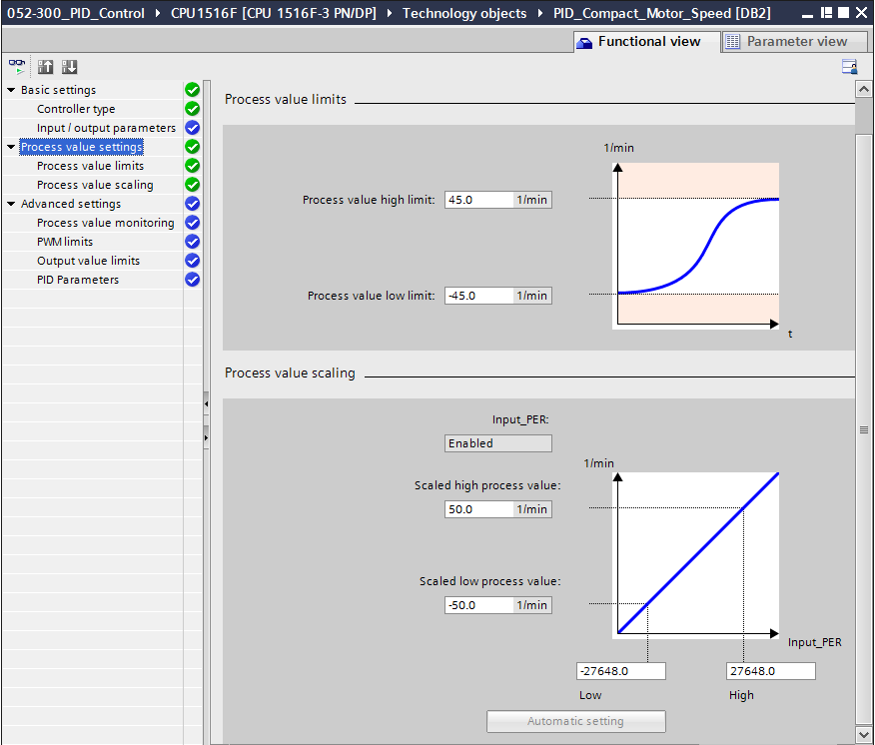

* En los "Advanced settings" (Ajustes avanzados) puede activarse una monitorización del valor real de la que en este caso prescindiremos.   
  ( → Advanced settings [Ajustes avanzados] → Process value monitoring [Monitorización del valor real])

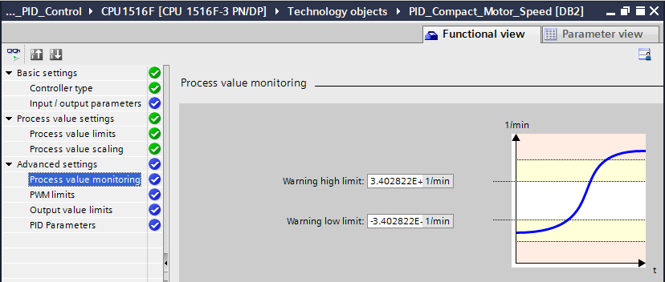

* En los ajustes avanzados para PWM (modulación del ancho de impulso) dejaremos los valores estándar, ya que en este proyecto no necesitamos esta salida.   
  ( → Advanced settings [Ajustes avanzados] → PWM)

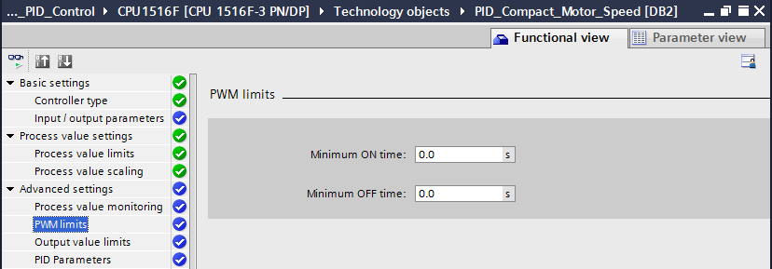

En los "Advanced settings" (Ajustes avanzados) definiremos unos "Output value limits" (Límites del valor de salida)·de 0,0% a 100,0%.   
( ® Advanced Settings [Ajustes avanzados] ® Output value limits [Límites del valor de salida])  
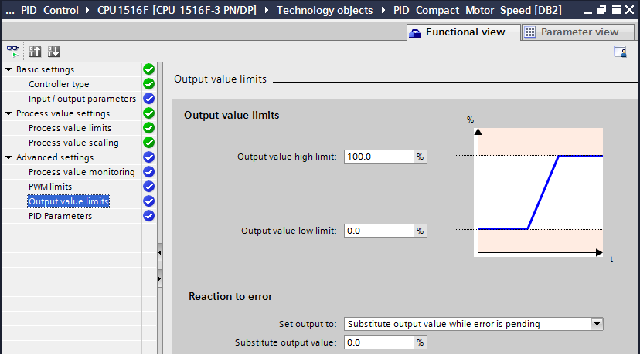En los ajustes avanzados encontraremos también un ajuste manual de los "PID parameters" (Parámetros PID). Tras cambiar la estructura del regulador a "PI", cerramos la ventana de configuración haciendo clic en  y ya dispondremos de un programa con regulador PID listo para operar. Ahora debemos poner en marcha online este regulador y optimizarlo.   
( ® Advanced settings [Ajustes avanzados] ® PID Parameters [Parámetros PID] ® Controller structure: [Estructura del regulador] PI ® )

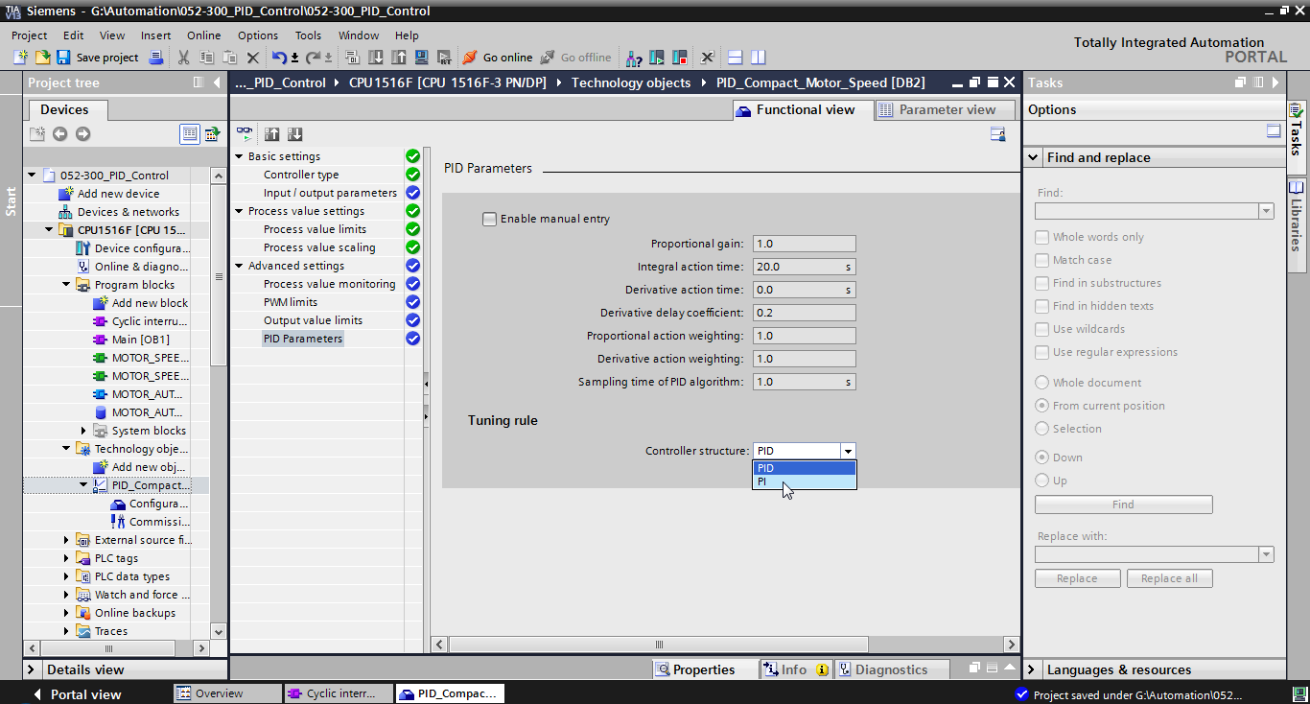

## Guardado y compilación del programa

* Para guardar el proyecto, haga clic en el menú en el botón . Para compilar todos los bloques, haga clic en la carpeta "Program blocks" (Bloques de programa) y seleccione en el menú el icono de compilación D:\00_DATA\SIEMENS\Unterlagen\08_Ausbildungsunterlage_TIA-Portal_R1502_dt\032-100 FC-Programmierung\pics\052.jpg.   
  ( →  → Program blocks [Bloques de programa] → D:\00_DATA\SIEMENS\Unterlagen\08_Ausbildungsunterlage_TIA-Portal_R1502_dt\032-100 FC-Programmierung\pics\052.jpg)

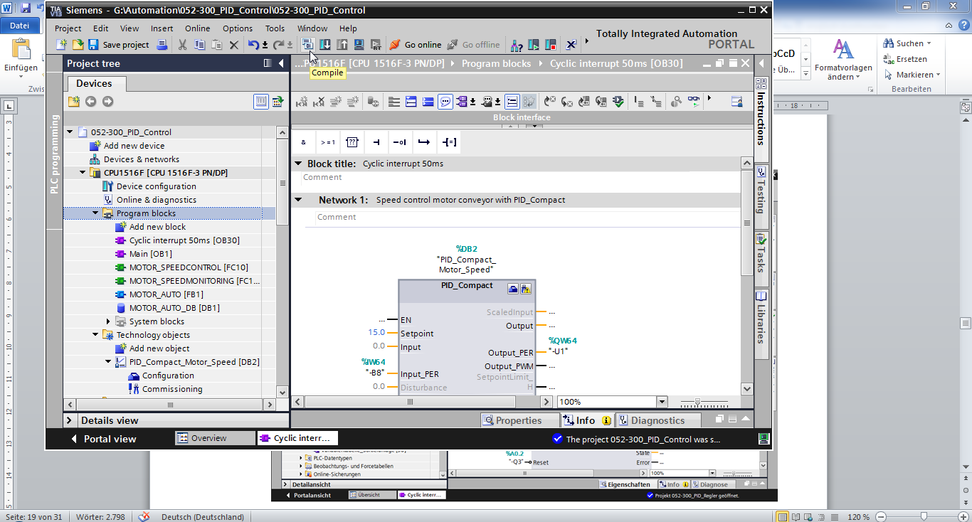

* Tras ello, en la sección "Info", "Compile" (Compilar) se mostrarán los bloques que se han podido compilar correctamente.

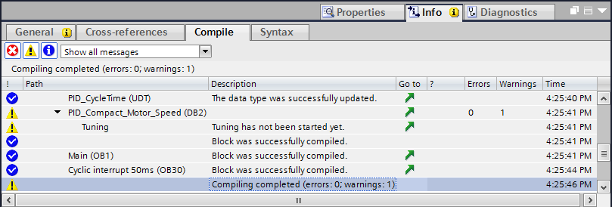

## Carga del programa

* Tras la compilación correcta, puede cargarse todo el controlador con el programa creado, incluida la configuración hardware, tal como se describe en los módulos anteriores.   
  ( → )

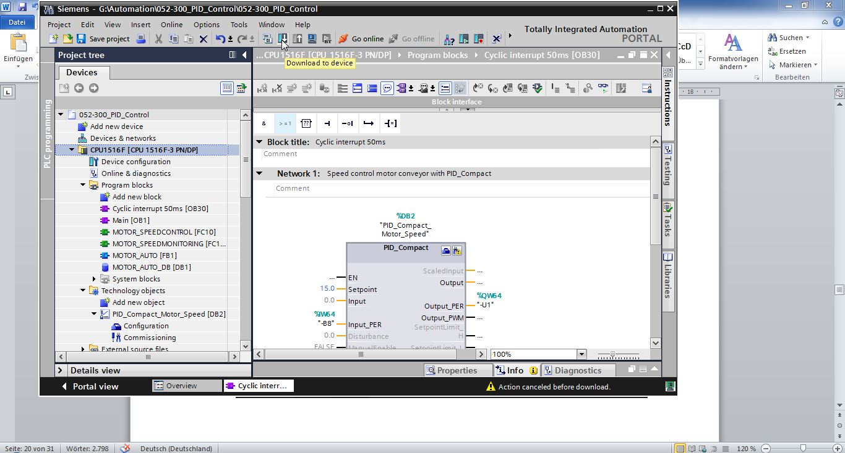

## Observación de PID\_Compact

* Haciendo clic en el icono  Activar/desactivar observación, puede vigilar el estado de los bloques y de las variables durante la comprobación del programa. La primera vez que se arranca la CPU, el regulador "PID\_Compact" todavía no está optimizado. Para ello tenemos que iniciar la optimización haciendo clic en el icono .   
  ( ® Cyclic interrupt 50ms [OB30] ®  ® PID\_Compact ® )

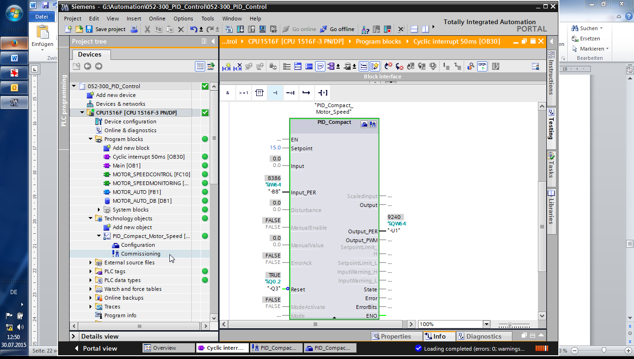

* Ahora, haciendo clic  en "Measurement" (Medición), podremos visualizar y observar en un gráfico los valores de consigna (Setpoint), valor real (ScaledInput) y magnitud manipulada (Output).  
  ( ® )

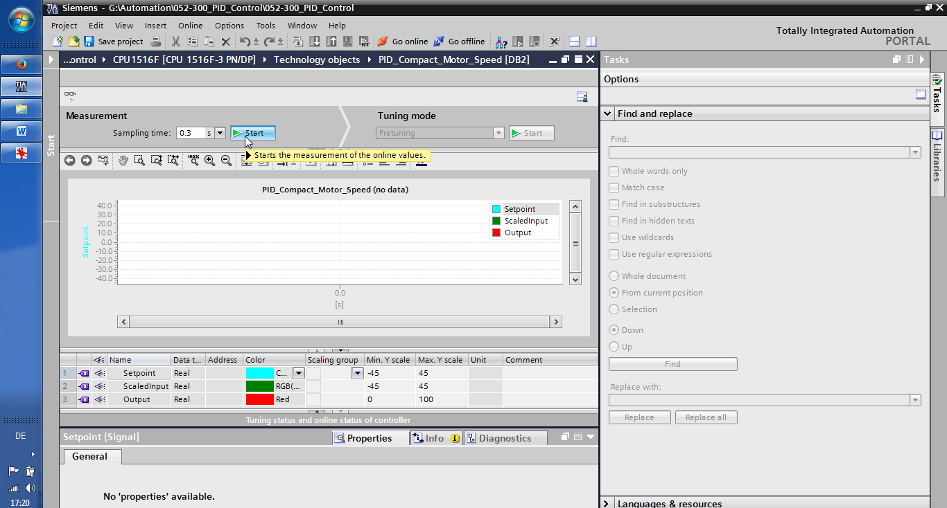

* La medición puede detenerse haciendo clic en .   
  ( ® )

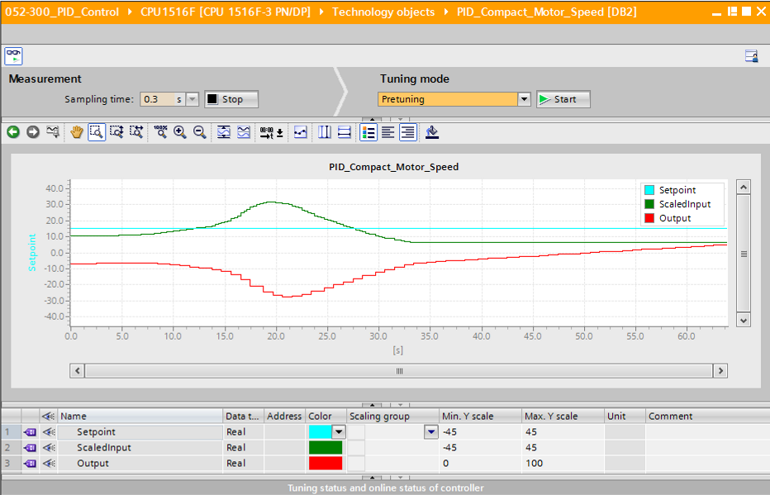

## PID\_Compact, optimización inicial

La optimización inicial calcula la respuesta del proceso a un salto del valor de salida y busca el punto de inflexión. Se calculan los parámetros PID a partir del incremento máximo y el tiempo muerto del sistema regulado. Para obtener los mejores parámetros PID, es recomendable realizar una optimización inicial y una optimización fina.

Cuanto más estable sea el valor real, más fácil será obtener valores exactos para los parámetros PID. El valor real puede presentar ruido siempre que el incremento del valor real sea significativamente mayor que el ruido. Esto se consigue más fácilmente en los modos de operación "Inactive" o "Manual mode". Los parámetros PID se guardan antes de recalcularlos.

**Deben cumplirse los siguientes requisitos:**

* La instrucción "PID\_Compact" se llama en un OB de alarma cíclica.
* ManualEnable = FALSE
* Reset = FALSE
* PID\_Compact se encuentra en el modo de operación "Manual mode", "Inactive" o "Automatic mode"
* La consigna y el valor real se encuentran dentro de los límites configurados (ver configuración de "Process value monitoring" (Monitorización del valor real)).
* La diferencia entre la consigna y el valor real es superior al 30% de la diferencia entre el límite superior y el límite inferior del valor real.
* La distancia entre la consigna y el valor real es > 50% de la consigna.
* En "Tuning mode" (Modo de ajuste) seleccionamos "Pretuning" (Optimización inicial) e iniciamos esta optimización.   
  (® Tuning mode [Modo de ajuste] ® Pretuning [Optimización inicial] ® )

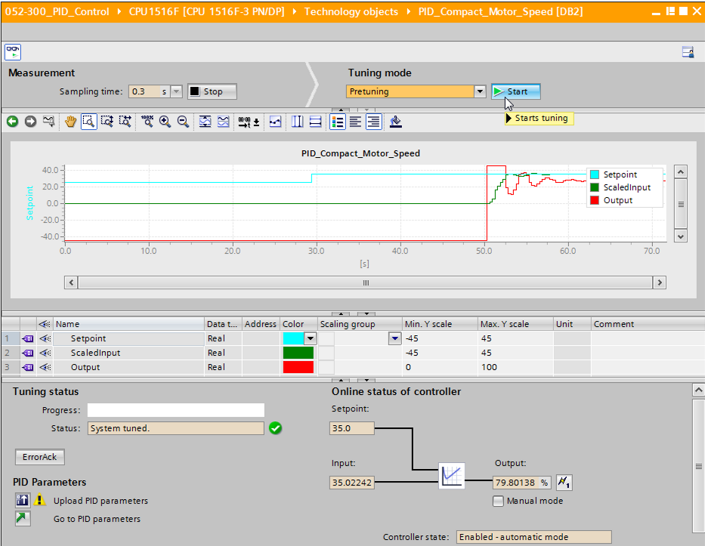

* Se inicia la optimización inicial. En el campo "Tuning status" (Estado de la optimización) se muestran las operaciones actuales y los errores ocurridos. La barra de progreso indica el progreso del paso actual.

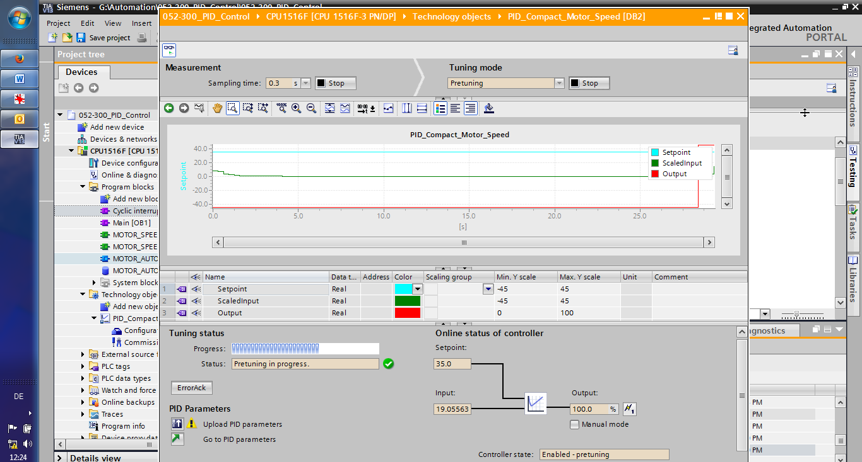

## PID\_Compact, optimización fina

La optimización fina genera una oscilación constante y limitada del valor real. A partir de la amplitud y la frecuencia de esta oscilación, se optimizan los parámetros PID para el punto de trabajo. Con los resultados obtenidos se recalculan todos los parámetros PID. Los parámetros PID obtenidos mediante la optimización fina muestran normalmente una mejor respuesta de referencia y a perturbaciones que los parámetros PID obtenidos en la optimización inicial. Para obtener los mejores parámetros PID, es recomendable realizar una optimización inicial y una optimización fina.

PID\_Compact intenta generar de modo automático una oscilación mayor que el ruido del valor real. La optimización fina solo se ve afectada muy levemente por la estabilidad del valor real. Los parámetros PID se guardan antes de recalcularlos.

**Deben cumplirse los siguientes requisitos:**

* La instrucción PID\_Compact se llama en un OB de alarma cíclica.
* ManualEnable = FALSE
* Reset = FALSE
* La consigna y el valor real se encuentran dentro de los límites configurados.
* El lazo de regulación está estabilizado en el punto de trabajo. El punto de trabajo se alcanza en el momento en que el valor real coincide con la consigna.
* No se prevén fallos.
* PID\_Compact se encuentra en el modo de operación "Manual mode", "Inactive" o "Automatic mode"

**Si se inicia en modo automático, la optimización fina se realiza del siguiente modo:**

Si desea corregir los parámetros PID existentes mediante la optimización, inicie la optimización fina desde el modo automático.

PID\_Compact regulará con los parámetros PID existentes hasta que el lazo de regulación esté estabilizado y se cumplan los requisitos para una optimización fina. Solo entonces se iniciará la optimización fina.

**Si se inicia en modo inactivo o manual, la optimización fina se realiza del siguiente modo:**

La optimización inicial se inicia cuando se cumplen los requisitos para la optimización inicial. PID\_Compact regulará con los parámetros PID calculados hasta que el lazo de regulación esté estabilizado y se cumplan los requisitos para una optimización fina. Solo entonces se iniciará la optimización fina. Si la optimización inicial no es posible, PID\_Compact reaccionará del modo configurado en "Response to error" (Comportamiento en caso de error).

Si el valor real ya se encuentra demasiado próximo a la consigna para realizar una optimización inicial, se intenta alcanzar la consigna con el valor de salida mínimo o máximo. Esto puede ocasionar una notable sobreoscilación.

* En "Tuning mode" (Modo de ajuste) seleccionamos "Fine tuning" (Optimización fina) e iniciamos esta optimización.  
  ( ® Tuning mode [Modo de ajuste] ® Fine tuning [Optimización fina] ® )

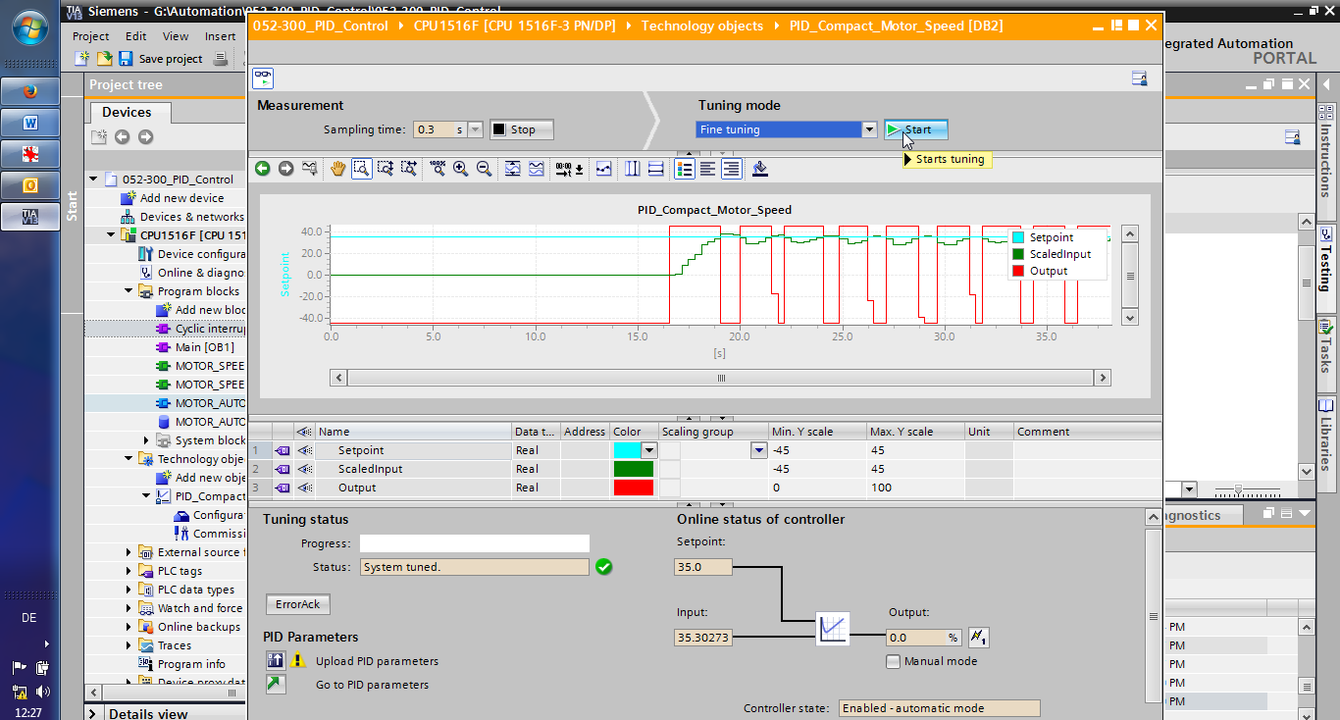

* Se inicia la optimización fina. En el campo "Tuning status" (Estado de la optimización) se muestran las operaciones actuales y los errores ocurridos. Si la autooptimización termina sin mensajes de error, se han optimizado los parámetros PID. El regulador PID pasa al modo automático y utiliza los parámetros optimizados. Los parámetros PID optimizados se mantienen tras la conexión (POWER ON) y tras reiniciar la CPU. Con el botón 028 se pueden cargar los parámetros PID en el proyecto desde la CPU.   
  ( ® 028)

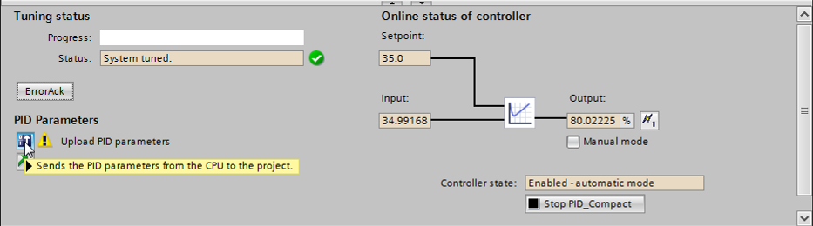

* Haciendo clic en  pueden verse los parámetros PID en la configuración.   
  ( →)

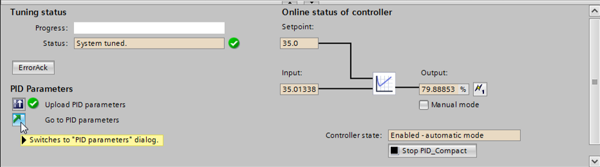

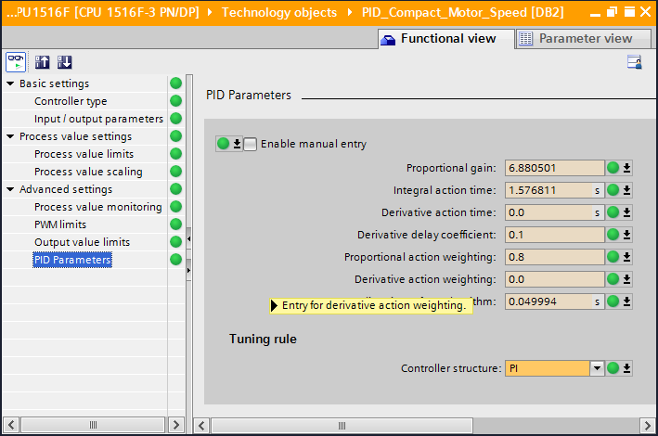

* Finalmente, debe cortarse la conexión online y guardarse todo el proyecto.   
  ( → → )

## Archivado del proyecto

* Ahora archivaremos el proyecto completo. Seleccione en la opción de menú   
  → "Project" (Proyecto) la opción → "Archive ..." (Archivar). Seleccione la carpeta en la que desee archivar el proyecto y guárdelo con el tipo de archivo "TIA Portal project archive" (Archivos de proyecto del TIA Portal).   
  ( → Project [Proyecto] → Archive [Archivar] → TIA Portal project archive [Archivos de proyecto del TIA Portal] → 052-300\_PID\_Controller...   
  → Save [Guardar])

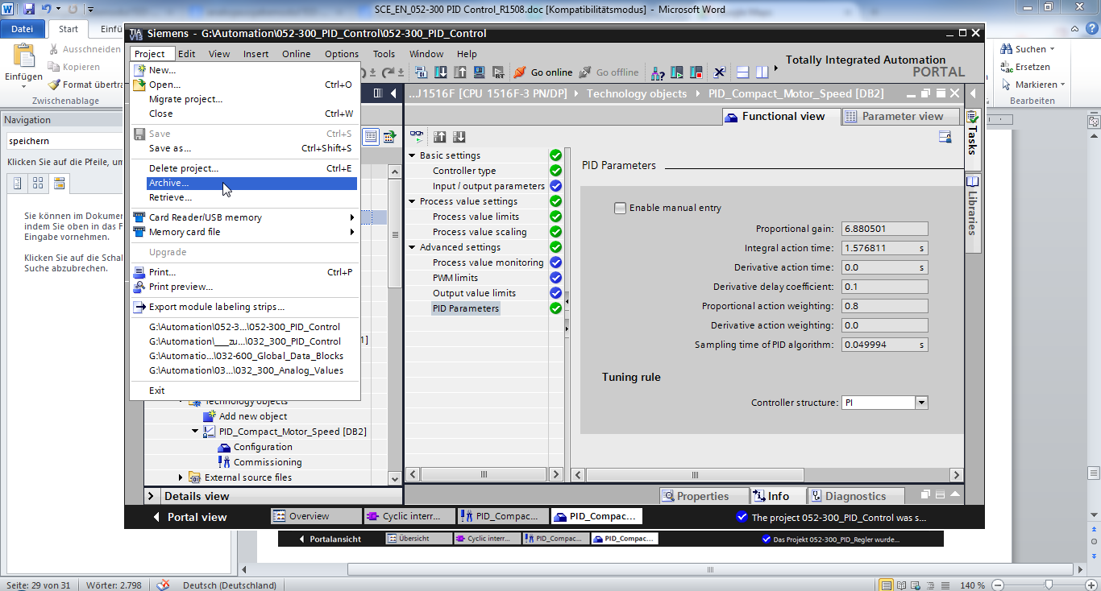

# Lista de comprobación

|  |  |  |
| --- | --- | --- |
| N.º | Descripción | Comprobado |
| 1 | OB de alarma cíclica Alarma cíclica 50 ms [OB30] creado correctamente. |  |
| 2 | Regulador PID\_Compact llamado y conectado en el OB de alarma cíclica Cyclic interrupt 50 ms [OB30] |  |
| 3 | Configuración del regulador PID realizada correctamente |  |
| 4 | Compilación correcta y sin avisos de error |  |
| 5 | Carga correcta y sin avisos de error |  |
| 6 | Optimización inicial correcta y sin avisos de error |  |
| 7 | Optimización fina correcta y sin avisos de error |  |
| 8 | Conexión de la instalación (-K0 = 1)  Cilindro introducido/respuesta activada (-B1 = 1)  Parada de emergencia (-A1 = 1) no activada  Modo de operación AUTOMÁTICO (-S0 = 1)  Pulsador de parada automática no accionado (-S2 = 1)  Accionar brevemente el pulsador de arranque automático (‑S1 = 1)  Sensor deslizador ocupado, activado (-B4 = 1)  A continuación se conecta Motor de cinta -M1 velocidad variable (-Q3 = 1) y permanece activo.  La velocidad coincide con la consigna de velocidad dentro del rango +/-50 rpm |  |
| 9 | Sensor fin de cinta, activado (-B7 = 1) → -Q3 = 0; al cabo de 2 segundos, |  |
| 10 | Accionar brevemente el pulsador Parada automática  (-S2 = 0) → -Q3 = 0 |  |
| 11 | Activar PARADA DE EMERGENCIA (-A1 = 0) → -Q3 = 0 |  |
| 12 | Modo de operación Manual (-S0 = 0) → -Q3 = 0 |  |
| 13 | Desconectar la instalación (-K0 = 0) → -Q3 = 0 |  |
| 14 | Cilindro no introducido (-B1 = 0) → -Q3 = 0 |  |
| 15 | Velocidad > Límite de velocidad fallo máx. → -Q3 = 0 |  |
| 16 | Velocidad < Límite de velocidad fallo mín. → -Q3 = 0 |  |
| 17 | Proyecto archivado correctamente |  |

# Información adicional

Si desea familiarizarse más con los materiales y profundizar su conocimiento, encontrará información adicional como, p. ej.: primeros pasos, vídeos, tutoriales, aplicaciones, manuales, guías de programación y versiones de prueba del software y el firmware, todo en el siguiente enlace:  
  
[www.siemens.com/sce/s7-1500](http://www.siemens.com/sce/s7-1500)